財團法人瑞穗實業銀行慈善事業瑞穗愛心基金會董事長末永明先生代表該會捐贈財團法人教育部接受捐助獎學基金會新臺幣30元：
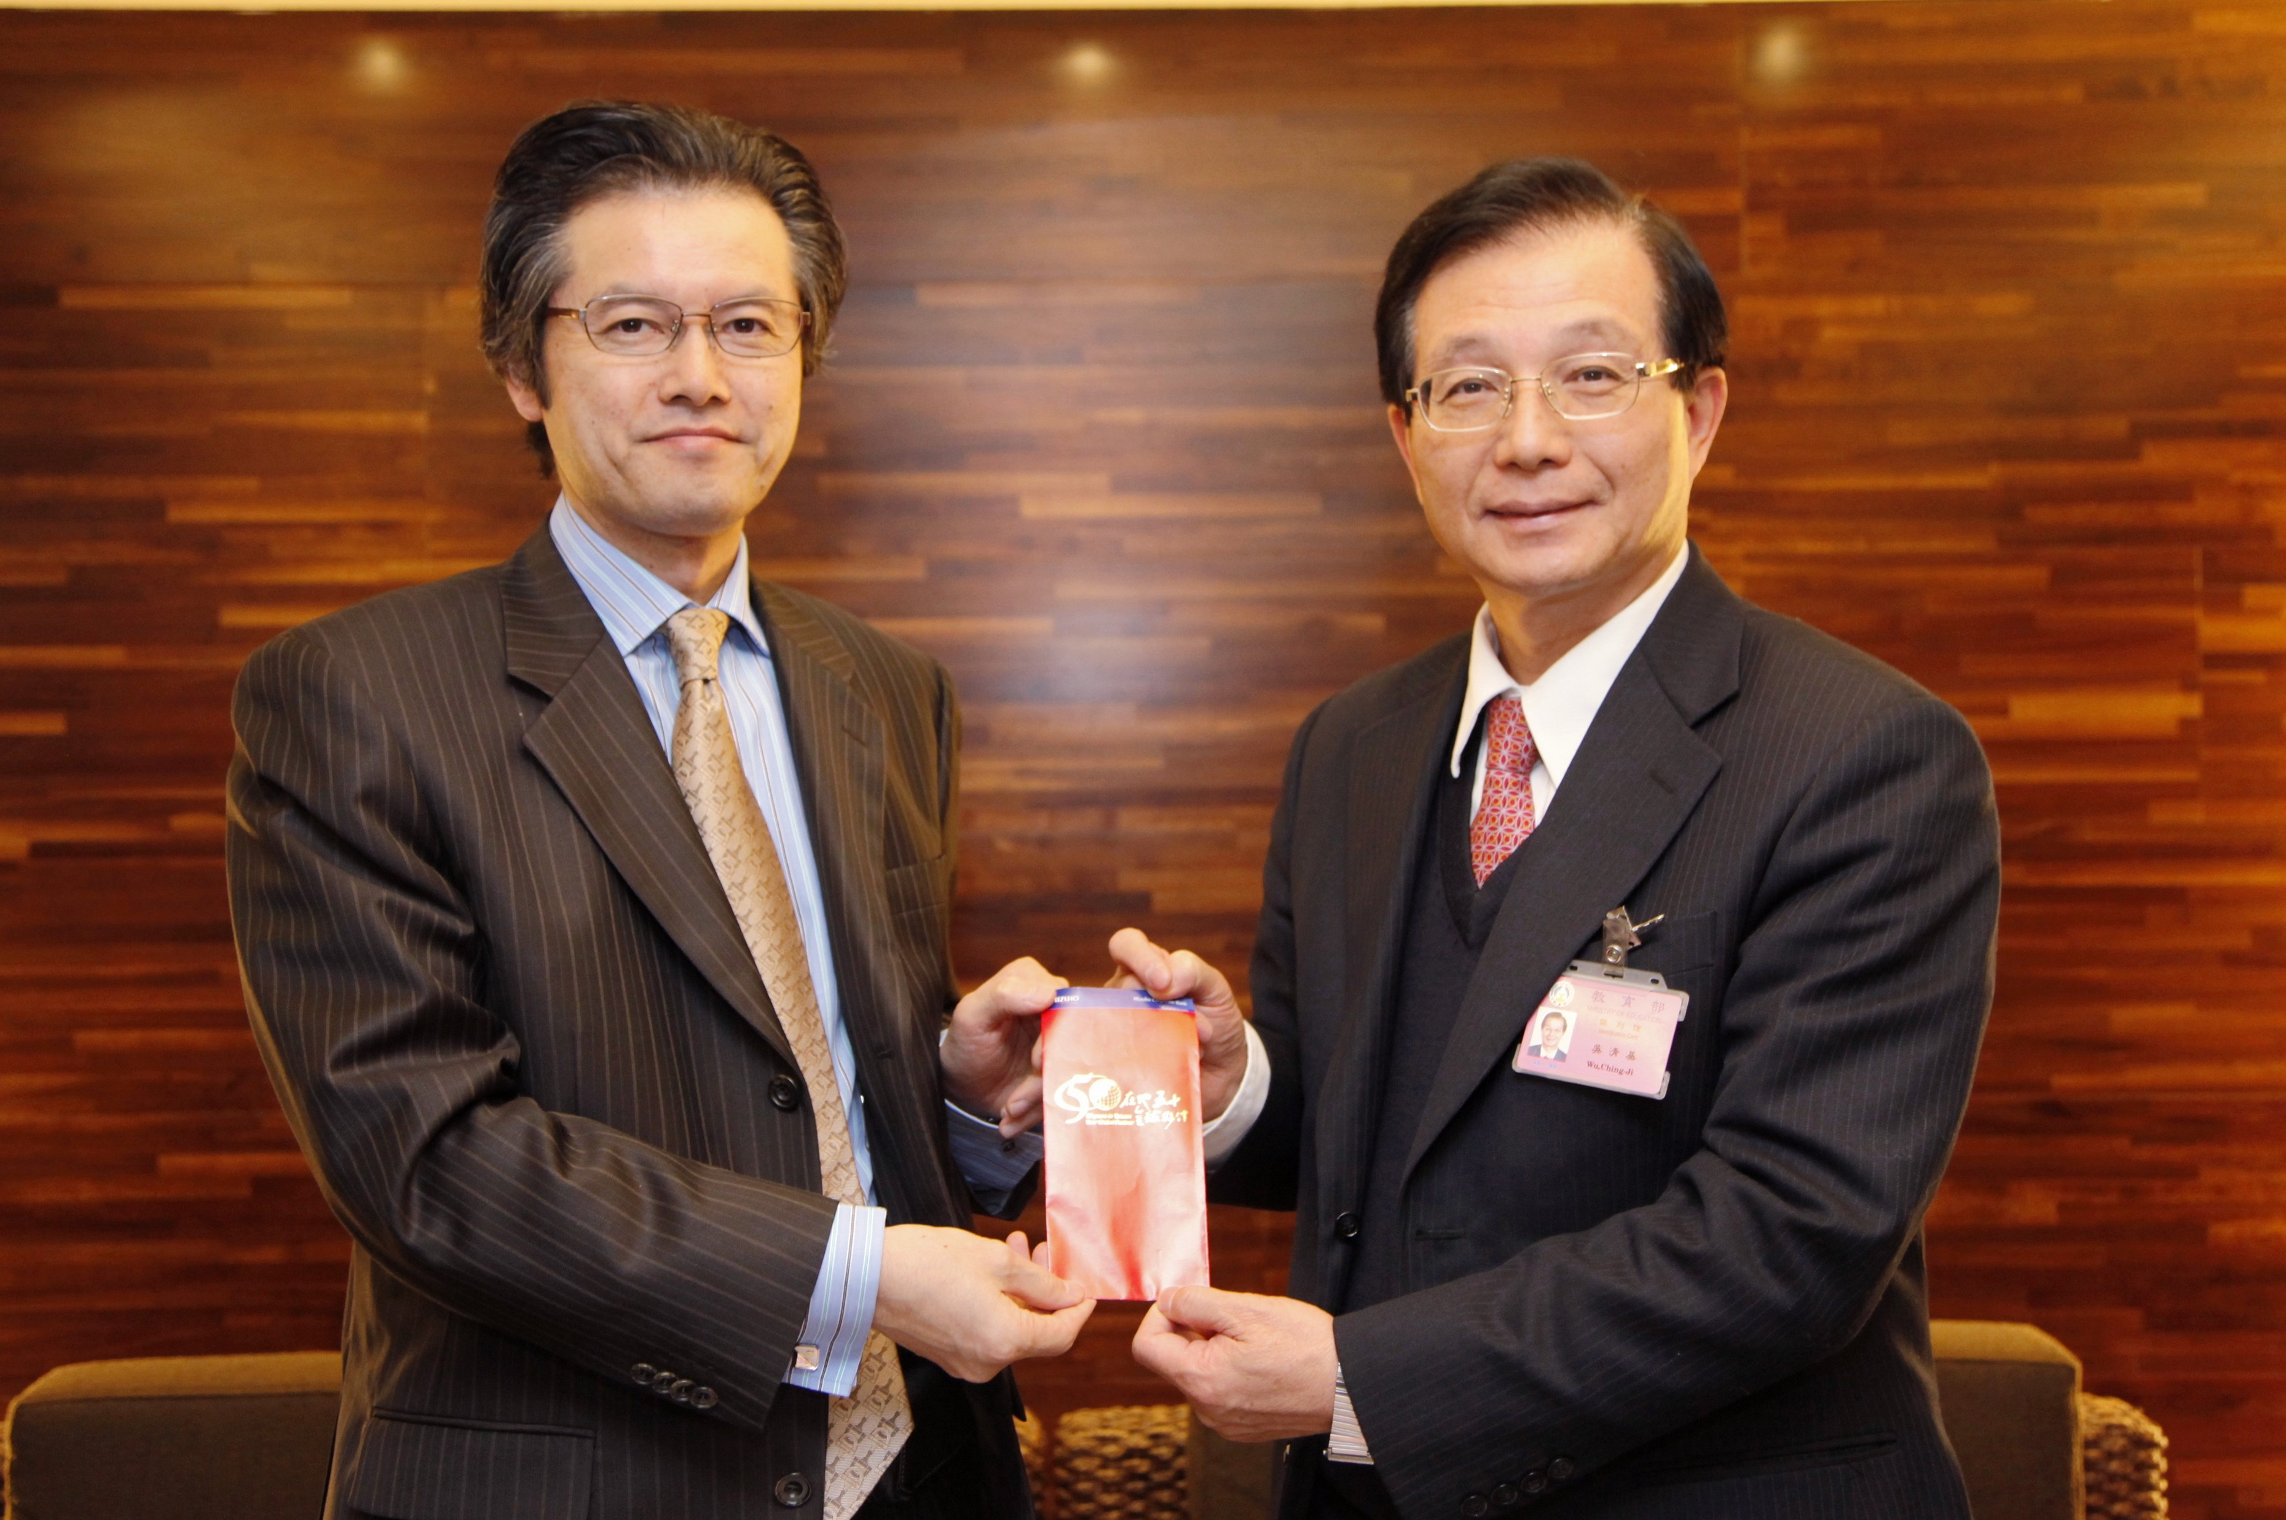
財團法人教育部接受捐助獎學基金會董事長吳清基先生回贈感謝狀：
